SK네트웍스 Family AI 과정 12기
데이터 전처리 인공지능 데이터 전처리 결과서

산출물 단계 | 데이터 전처리
평가 산출물 | 인공지능 데이터 전처리 결과서
제출 일자 | 2025.07.18
깃허브 경로 | https://github.com/SKNETWORKS-FAMILY-AICAMP/SKN12-FINAL-3TEAM
작성 팀원 | 이준석

- 문서 개요

- 프로젝트명: TtalKkak – IT 기획/개발 회사를 위한 지능형 AI Agent Slack App
- 전처리 목적: 다자 회의 음성 데이터를 기반으로, 회의록을 정제하여 구조화된 기획안과 업무 분배를 가능하게 하는 인공지능 모델 학습용 고품질 데이터셋 구축
- 문제 정의:
회의 중 생성되는 다양한 발화 데이터는 발언자의 구분, 시간 정보, 내용 구성이 불명확한 경우가 많아 직접적인 AI 모델 학습에 적합하지 않다. 본 프로젝트에서는 국회 회의록, AMI, ICSI 등 공개된 다자 회의 데이터를 수집한 뒤, timestamp, speaker, text의 3요소로 정제하여 기획안 생성 및 업무 분배 기능을 수행할 수 있는 AI Agent 학습용 데이터셋을 구축하였다. 이로써 실제 회의 환경에서 발생하는 다양한 발화 유형을 효과적으로 반영할 수 있는 데이터 기반이 마련되었다.

- 데이터셋 개요
- 데이터 출처 및 수집 방법:
- 국회 회의록: 대한민국 국회 정보공개포털에서 수동 다운로드한 회의록 PDF 문서를 Python 스크립트로 전처리하여 구조화
- AMI, ICSI Corpus: The University of Edinburgh에서 공개한 영어 다자 회의 발화 데이터셋을 수동으로 수집, XML/CSV 파싱 및 정제
- 수집 방식: 전량 수동 다운로드 후 전처리 스크립트 자동 실행
- 활용 동의: 공개 데이터셋이므로 별도의 사용자 동의는 필요하지 않음

- 데이터 구성:

항목명 | 설명 | 예시
timestamp | 발화 시각 (분:초 또는 Null) | "00:11" / "05:28" / null
timestamp_order | 발화 순서 | 29-1 / 20-2 / 39-9
speaker | 발화자 식별자 | "위원장 최민희" / "Speaker_A" / "fe016"
text | 발화 내용 (자연어 문장) | 2025-05-01 14:21:03

- 원본 데이터 샘플 (국회 회의록, AMI (CSV 형태), ICSI (CSV 형태), 5장)
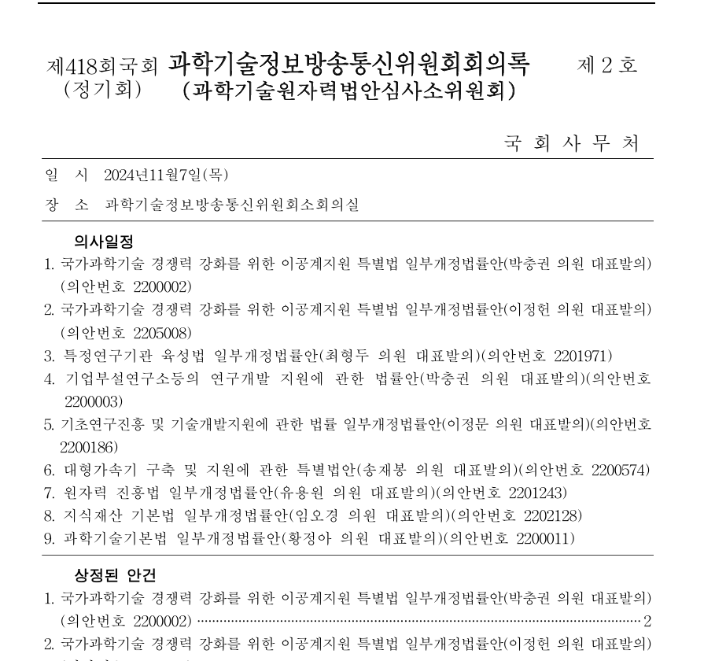

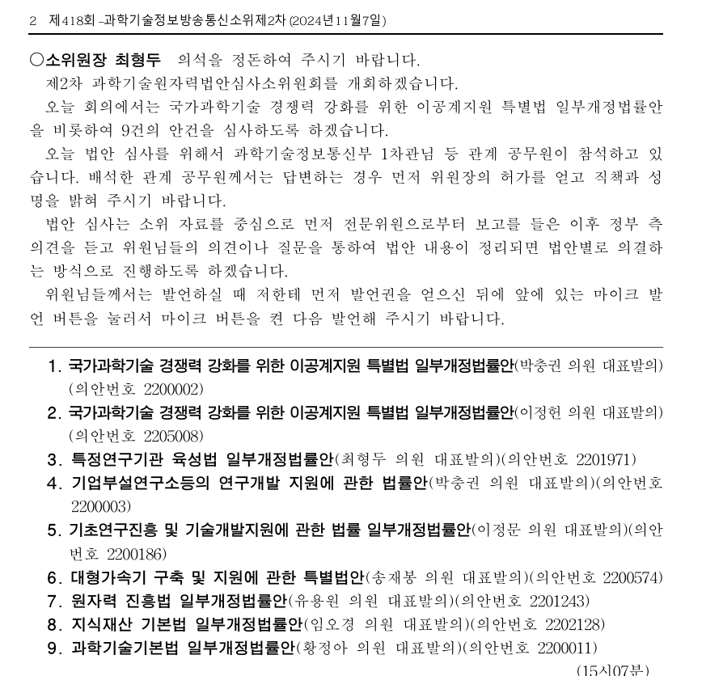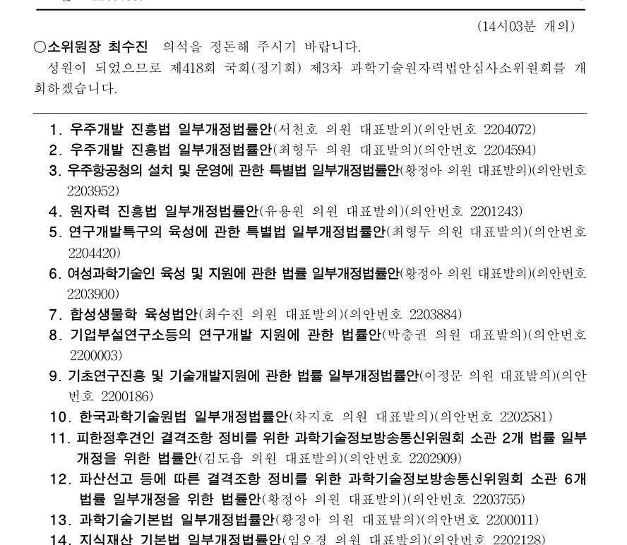
<원천 데이터 (국회 회의록)>

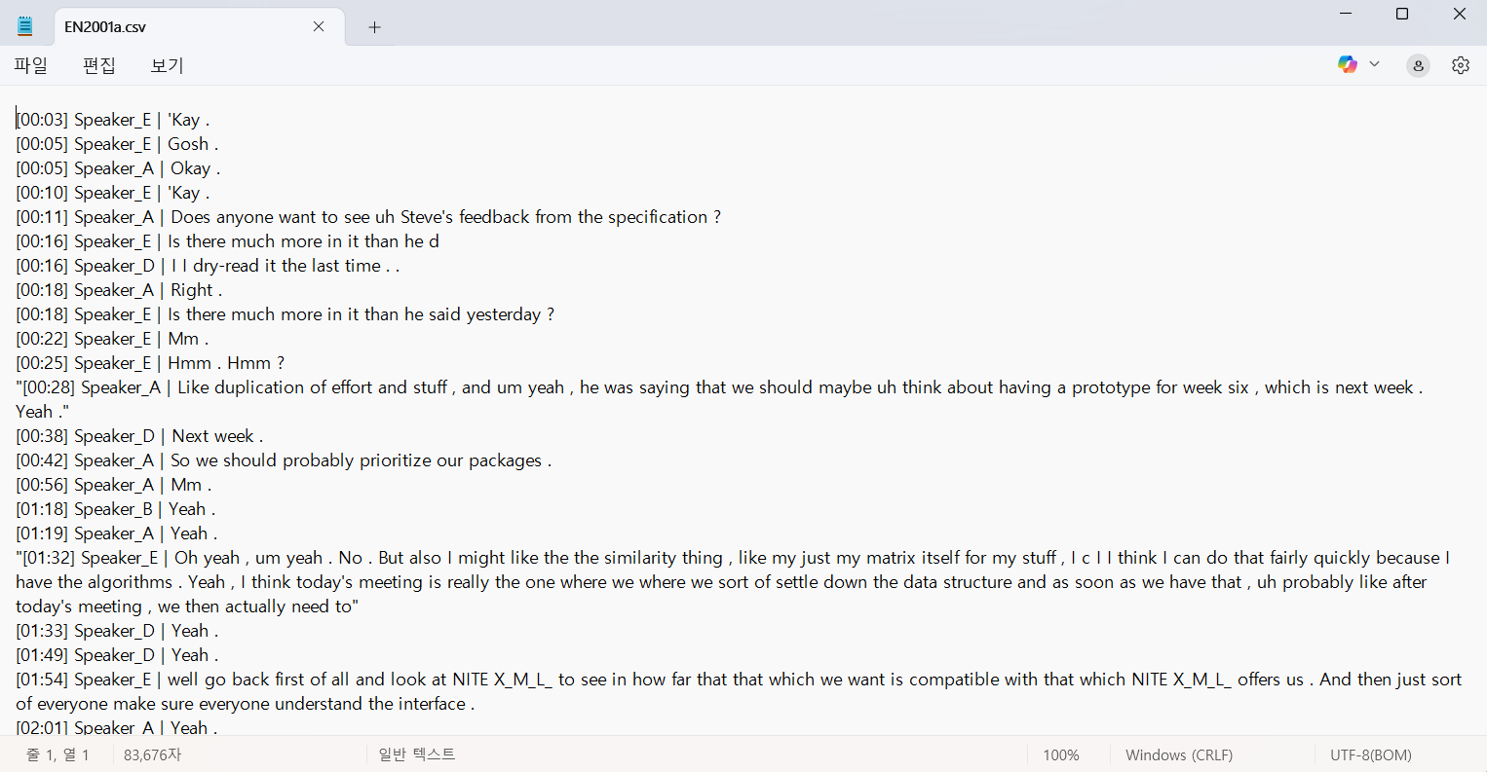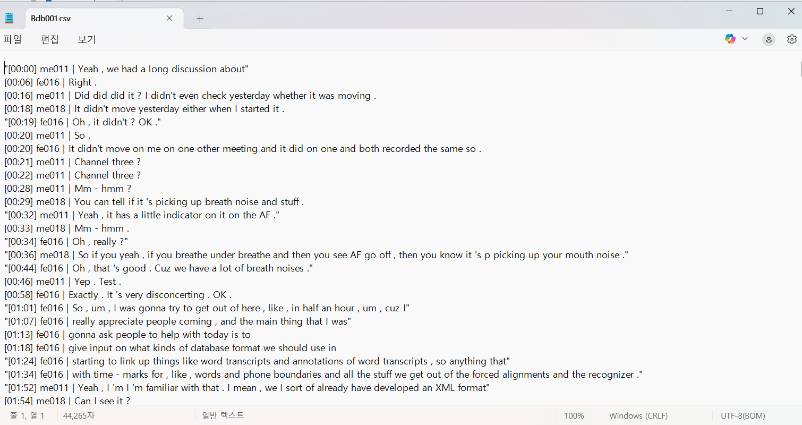
< 원본데이터 예시 (AMI/ICSI)>

- 전처리 프로세스 개요
- 전체 흐름도:
① 데이터 수집 → ② 텍스트 구조화(JSONL 변환) → ③ 결측치 및 이상치 처리 → ④ 학습용 데이터 분리

- 전처리 파이프라인 요약:
단계 | 목적 | 수행 작업 | 사용 도구/라이브러리
텍스트 구조화 | 다양한 형식의 데이터를 통일된 입력 형태로 변환 | PDF/XML/CSV 데이터를 timestamp, speaker, text 필드로 JSONL 구조화 | Python (re, xml.etree, pandas)
결측치 및 이상치 처리 | 누락/무의미 발화 제거 및 데이터 품질 확보 | speaker/text 누락, 빈 문자열, ".", "@" 등 기호-only 발화, 특수기호/시스템 메시지 제거 | Python (re, pandas), 수동 검토)
데이터 분리 | 모델 학습/검증/테스트 데이터셋 생성 | 전체 데이터(233,569건)를 Train/Val/Test로 무작위 분할 | sklearn.model_selection

- 세부 전처리 단계

4.1. 텍스트 구조화 (JSONL화)

- 목적: 회의 음성 데이터를 다양한 형식(PDF, XML, CSV)에서 수집한 후, 인공지능 모델 학습에 적합하도록 통일된 JSONL 구조로 변환하여 일관된 입력 포맷을 확보하기 위함.
- 수행 작업:
- 국회 회의록(PDF): PDF → TXT 변환 후, 발화 단위로 정제하여 timestamp, speaker, text 필드로 구조화
- AMI 대화록(XML): XML 파싱을 통해 발화 시점, 화자, 내용을 추출한 뒤 JSONL 포맷으로 변환
- ICSI 대화록(CSV): 정규표현식을 활용해 구조 불일치 데이터를 필터링한 뒤 JSONL로 변환
- 각 데이터셋에서 불필요한 기호(예: ◯, ※, “...”)는 제거하고 발화 단위 구문을 정제하여 구조화

- 사용 도구 및 라이브러리: Python, re (정규표현식), xml.etree.ElementTree, pandas

- 코드 예시 (Python):
# 파일 읽기 - BOM 처리
with open(input_path, "r", encoding="utf-8-sig", newline='') as f:
file_content = f.read()

# Windows \r\n을 \n으로 정규화
file_content = file_content.replace('\r\n', '\n').replace('\r', '\n')

# 혹시 남아있을 수 있는 BOM 문자 제거
if file_content.startswith('\ufeff'):
file_content = file_content[1:]

# 원본 라인 수 계산 (빈 라인 제외)
original_lines = [line.strip() for line in file_content.split('\n') if line.strip()]
print(f" 원본 비어있지 않은 라인 수: {len(original_lines)}"
# 발화 단위로 파싱
utterances = parse_meeting_transcript(file_content)
print(f" 파싱된 발화 수: {len(utterances)}")

# 첫 번째 발화 확인
if utterances:
first = utterances[0]
print(f" 첫 번째 발화: [{first['timestamp']}] {first['speaker']}")

# JSONL 파일로 저장
with open(output_path, "w", encoding="utf-8-sig", newline='') as f_out:
for utterance in utterances:
json.dump(utterance, f_out, ensure_ascii=False)
f_out.write("\n")

- JSONL 구조 예시:
{"timestamp": null, "timestamp_order": "2-2", "speaker": "소위원장 김현", "text": "소위의 언론 공개는 여기까지 하겠습니다."}
{"timestamp": null, "timestamp_order": "2-3", "speaker": "소위원장 김현", "text": "언론인들의 협조를 부탁드립니다."}

4.2 결측치 처리
- 결측치 존재 여부: 없음
- 결측 컬럼 및 비율:
컬럼명 | 결측률 | 처리 방법
speaker | 0% | 해당 행 삭제
text | 0% | 해당 행 삭제

- 코드 예시 (Python):
if text.strip() == "":
log_issue(log_file_path, session_name, "빈 텍스트", ...)
continue

if not speaker or speaker.strip() == "":
log_issue(log_file_path, session_name, "빈 화자", ...)
continue

-> 코드 실행 시 로그 파일에 결측치 부분이 기록됨. 로그에 0건이 기록되어있으므로 결측치는 존재하지 않음.

4.3 이상치 처리
- 정의한 이상치 기준
- 발화 내용이 기호(@, ., 공백 등)만 포함된 경우
- 화자의 실제 발언이 아닌 시스템 메시지(예: "회의 개회", "산회")

- 처리 방식 및 영향:
항목 | 기준 | 처리 방식 | 제거 수
Text (AMI/ICSI, 번역 후) | 기호 등 노이즈 | 해당 부분만 제거 | AMI: 6,356개  ICSI: 5,171개
Text (국회데이터) | 발언 내용 외 | 해당 행 제거 | 손실률:  문자 - 3.74%  라인 - 5.7%  단어 - 2.38%

4.4 학습용 데이터 분리
- 분리 기준 및 방법:
  - 기준: 무작위 분할, 겹치기 없음, 전체 데이터에서 무작위로 12,400건을 추출

  - 비율: Train 64.5% / Validation 16.1% / Test 19.3%

- 분리 후 건수:
구분 | 데이터 수
학습 데이터 | 8,000건
검증 데이터 | 2,000건
테스트 데이터 | 2,400건

- 전처리 결과 요약 및 평가
- 전처리 후 전체 건수: 전체 233,569건 → 221,862건
- 품질 향상 지표:
  - 이상치 제거: AMI - 6,356건, ICSI -> 5,171건 처리

  - 레이블 정리 및 불균형 개선
- 향후 활용 방안:회의 기반 LLM 모델 학습, Slack Agent 연동, 회의 흐름 분석 등 다양한 업무 자동화 모델에 활용
- 변경 이력
변경일 | 변경자 | 변경 내용 | 비고
2025-07-17 | 이준석 | 내용 작성
2025-07-18 | 이준석 | 내용 수정

